Доклад на тему: Образование планетных систем
Дисциплина: Математическое моделирование
Оширова Ю.Н., Пронякова О.М., Сидорова Н.А., Тимофеева Е.Н.
Содержание

1 Образование планетных систем: научная проблема, теоретическое описание и модель

1.1 1. Введение
Образование планетных систем — сложный процесс, включающий гравитационную динамику, газовую аккрецию и столкновения частиц. Для его изучения применяются численные алгоритмы, позволяющие симулировать эволюцию протопланетных дисков. В этом докладе подробно разбираются три ключевых алгоритма, их математическая основа и примеры расчетов.

1.2 2. Постановка задачи
Необходимо смоделировать:
1. Гравитационное взаимодействие между частицами пыли и газа.
2. Динамику вращающегося диска (распределение вещества, влияние турбулентности).
3. Процесс слипания частиц с учетом критических скоростей и разрушений.

1.3 3. Алгоритмы моделирования

1.3.1 3.1. Алгоритм гравитационного N-тел
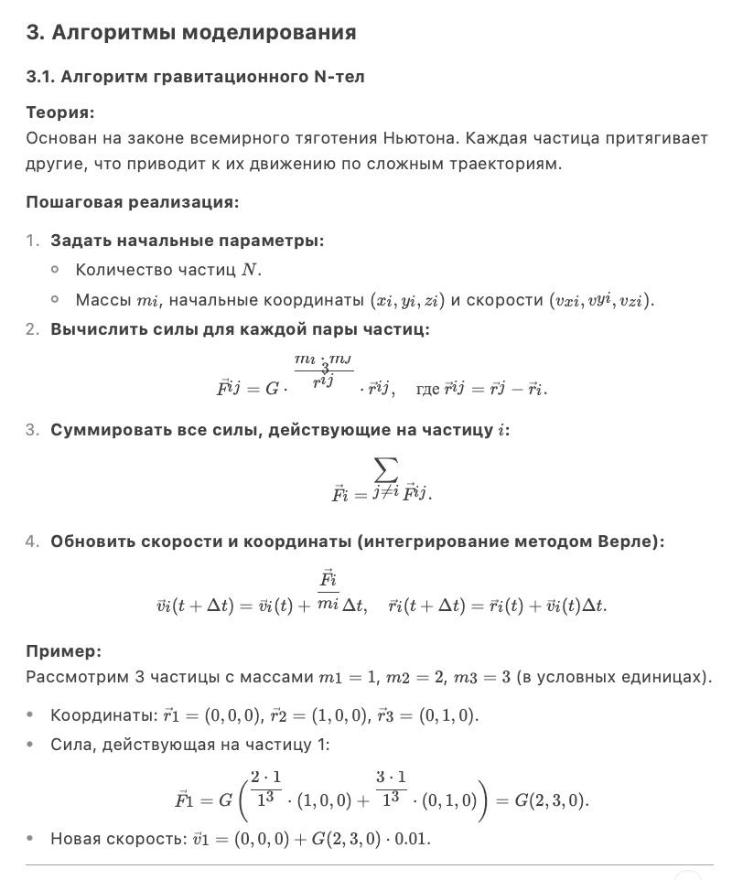
Рис. 1: Алгоритмы моделирования

1.3.2 3.2. Алгоритм гидродинамики вращающегося диска
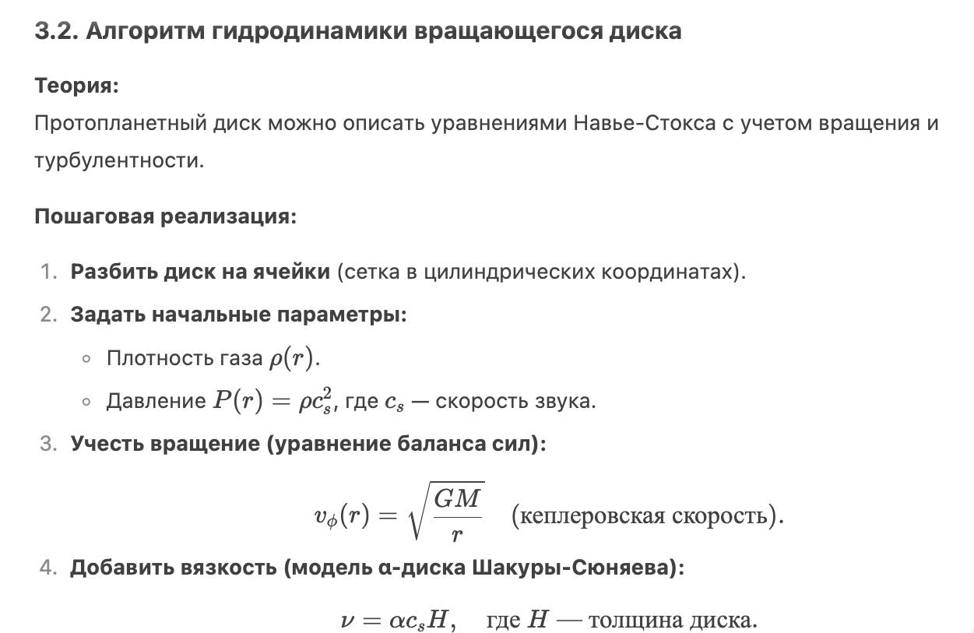
Рис. 2: Алгоритм гидродинамики вращающегося диска
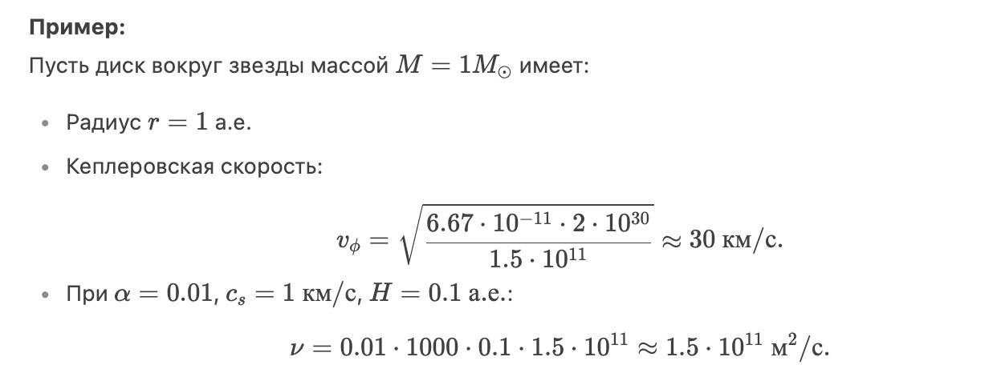
Рис. 3: Пример

1.3.3 3.3. Алгоритм сливающихся частиц
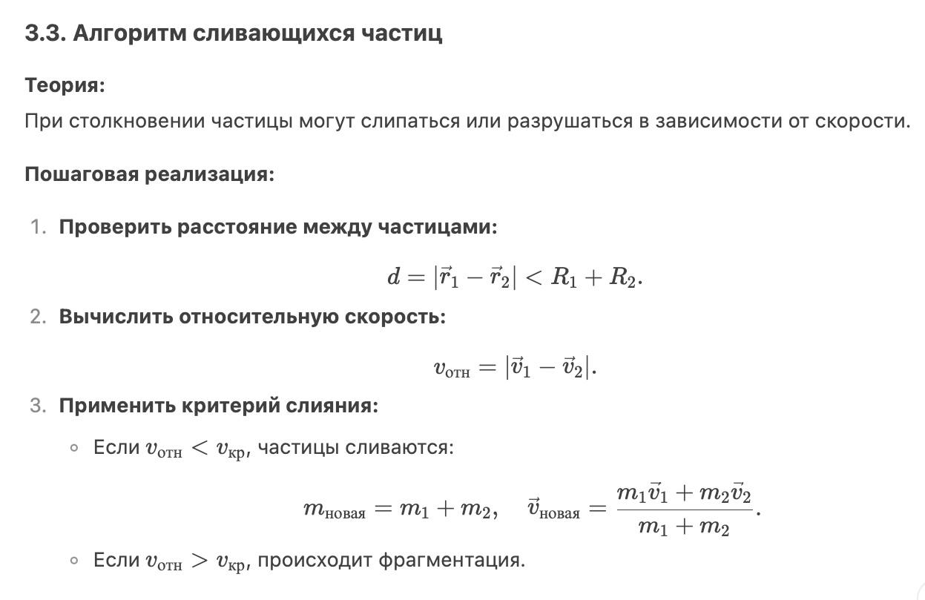
Рис. 4: Алгоритм сливающихся частиц
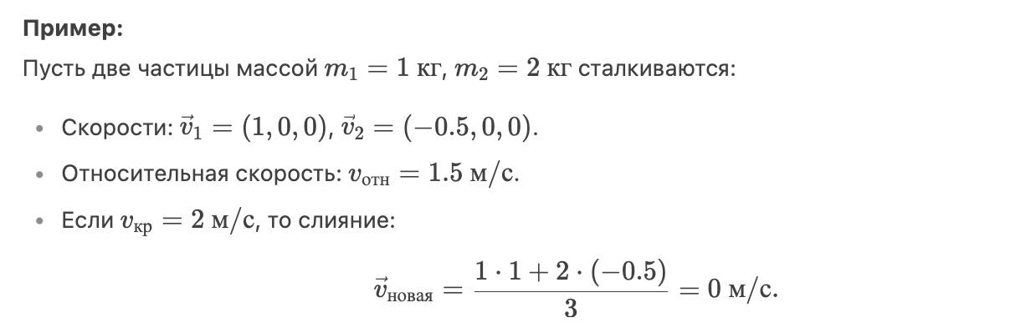
Рис. 5: Пример

1.4 4. Выводы
- N-тел алгоритм позволяет моделировать гравитационную динамику, но требует больших вычислительных ресурсов.
- Гидродинамический подход эффективен для газовых дисков, но сложен в реализации.
- Алгоритм слияния критически важен для моделирования роста планетезималей.

Заключение:
Численные алгоритмы позволяют воспроизвести ключевые этапы формирования планет, что помогает понять происхождение Солнечной системы и экзопланет.

